***Plan de restauración***

***PATY SPORT***

**Preparado Por:**

Lilley Caicedo Nieto

Angel Daniel Puentes Ardila

Jonny Alejandro Pulido Escobar

Nayarit Glet Gutierres Nieto

**Fecha de Creación:**

22 de mayo del 2025

**Versión** [1.0]

**Estado** [Borrador/En Revisión/Aprobado]

**CEET**

(CENTRO DE ELECTRICIDAD ELECTRONICA Y TELECOMUNICACIONES)

**TRIMESTRE VI**

Contenido

1. Objetivo del plan: 3

2. Bases de datos cubiertas 3

3. Procedimiento general de restauración: 3

4. Tiempos de recuperación esperados: 11

# 

# Objetivo del plan:

Garantizar la correcta restauración de las bases de datos del sistema Paty Sport ante incidentes como fallas del sistema, corrupción de datos, errores humanos o ataques maliciosos. Se busca minimizar el tiempo de inactividad y la pérdida de datos .

# Bases de datos cubiertas

|  |  |  |  |  |
| --- | --- | --- | --- | --- |
| Nombre BD | Criticidad | Frecuencia de respaldo | Tipo de respaldo | Responsable |
| BD_Principal | Alta | Cada 30 días | Completo | Lilley Caicedo y Angel Puentes |
| BD_Historico | Alta | Semanal | Completo | Jonny Pulido y Nayarit Gutierrez |

# Procedimiento general de restauración:

3.1 MySQL = phpMyAdmin

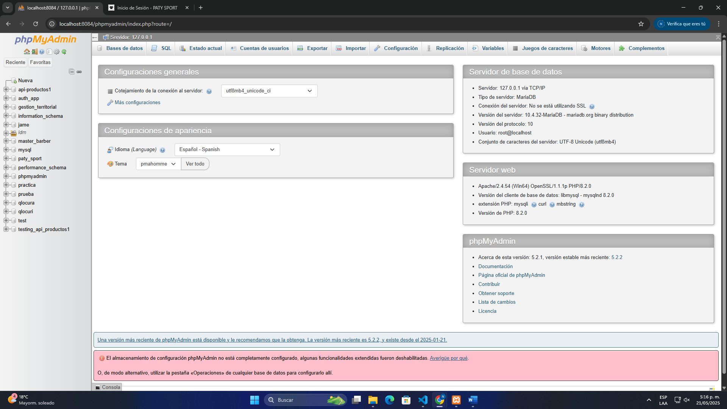

3.2 Abrimos http://localhost:8084/phpmyadmin/index.php?route=/ .

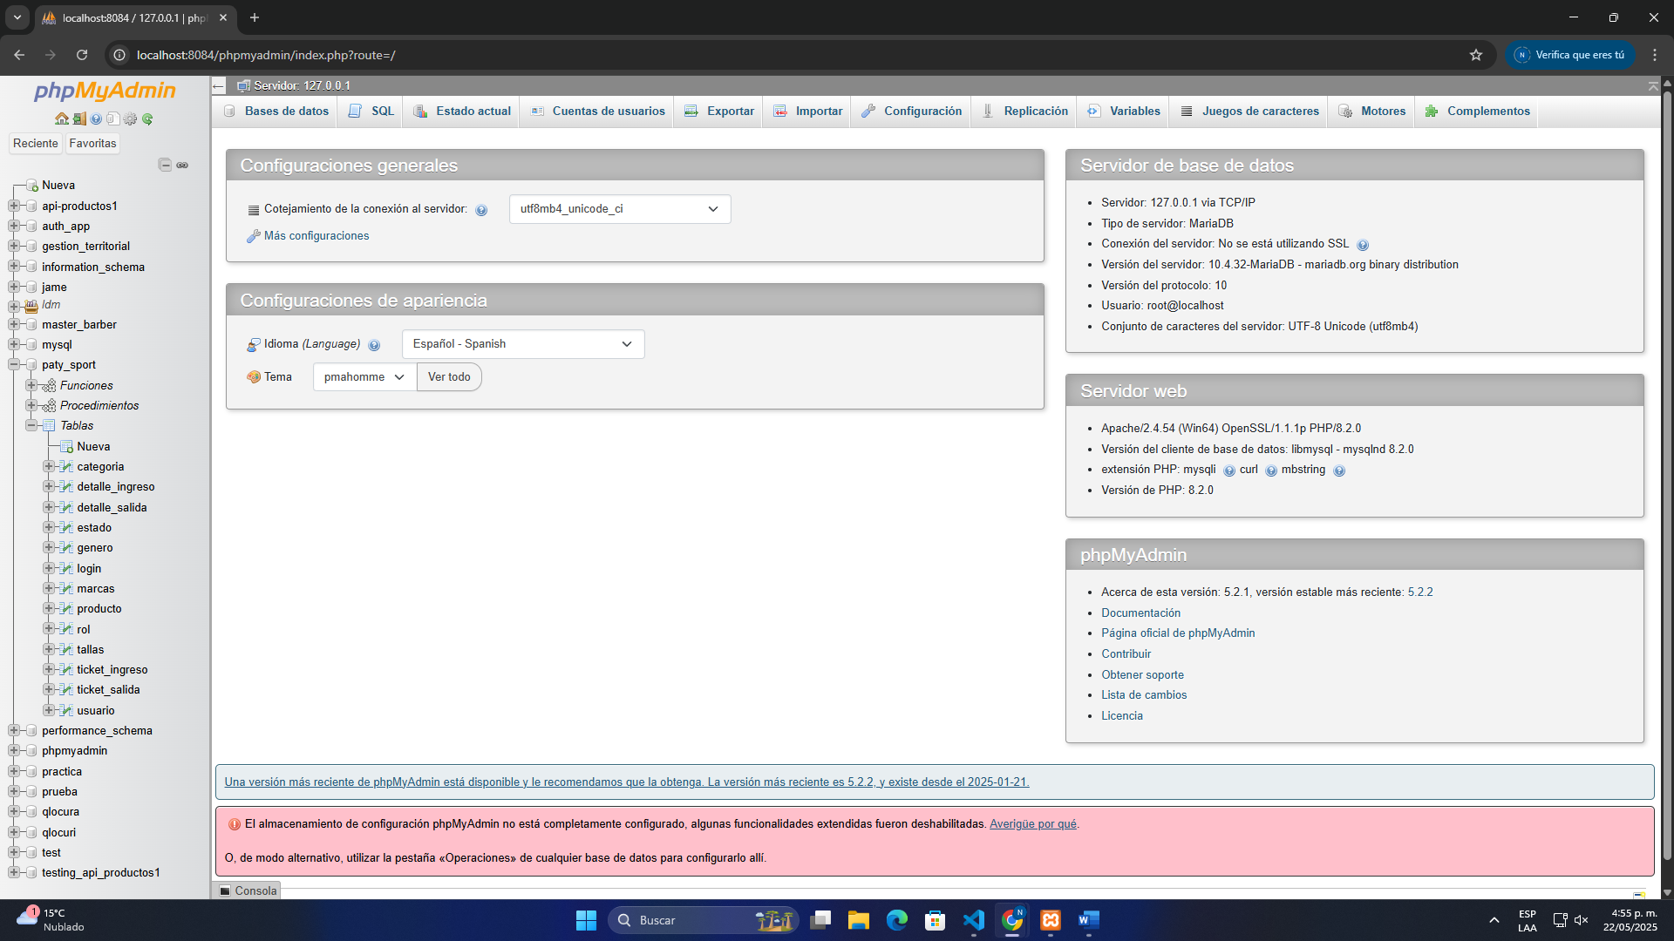

Ya ingresando al enlace nos damos cuenta que estamos en phpMyAdmin.

3.3 Ahora para poder hacer la recuperación de la BD nos posicionamos en “Importar”



* + 1. Cuando estemos en importar, nos debe de aparecer así

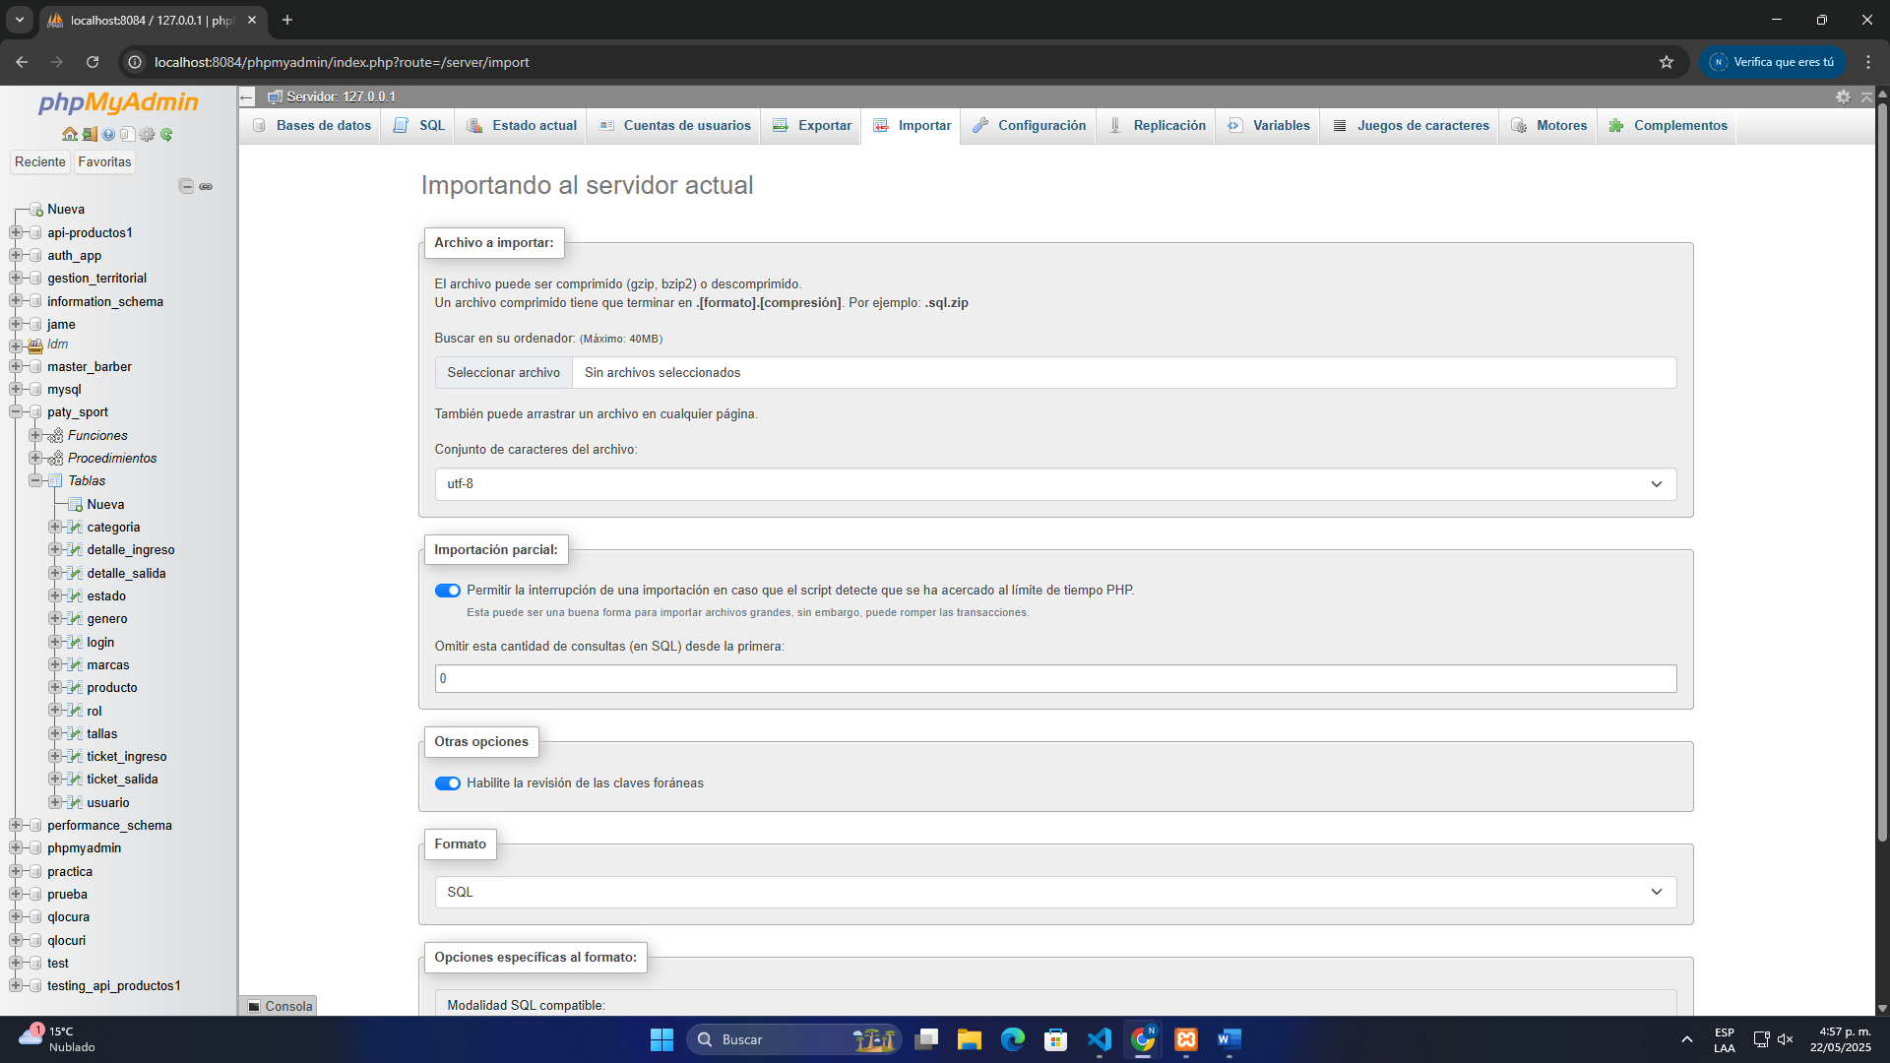

Debe de aparecer “Importando el servidor actual”

* + 1. Ahora le damos clic en “Seleccionar archivo”



* + 1. Al dar clic en seleccionar archivo, nos aparecerá el “Explorador de archivos”

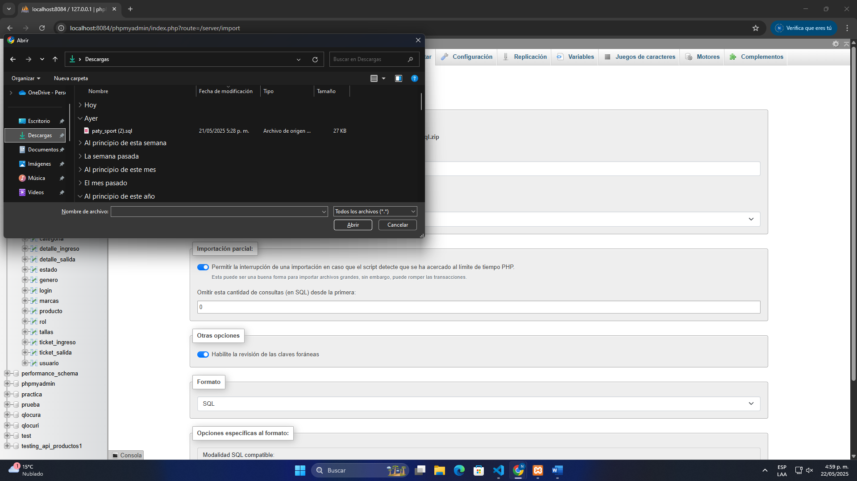

3.3.5 Selecciomos la BD que anteriormente ya le habíamos hecho copia de respaldo

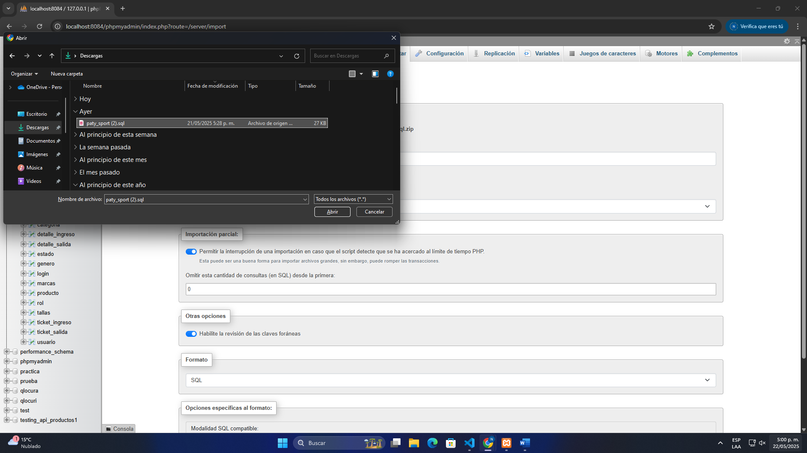

* + 1. Ya estando seleccionada le damos en abrir



* + 1. Nos damos cuenta de que el archivo quedo cargado en PhpMyAdmin

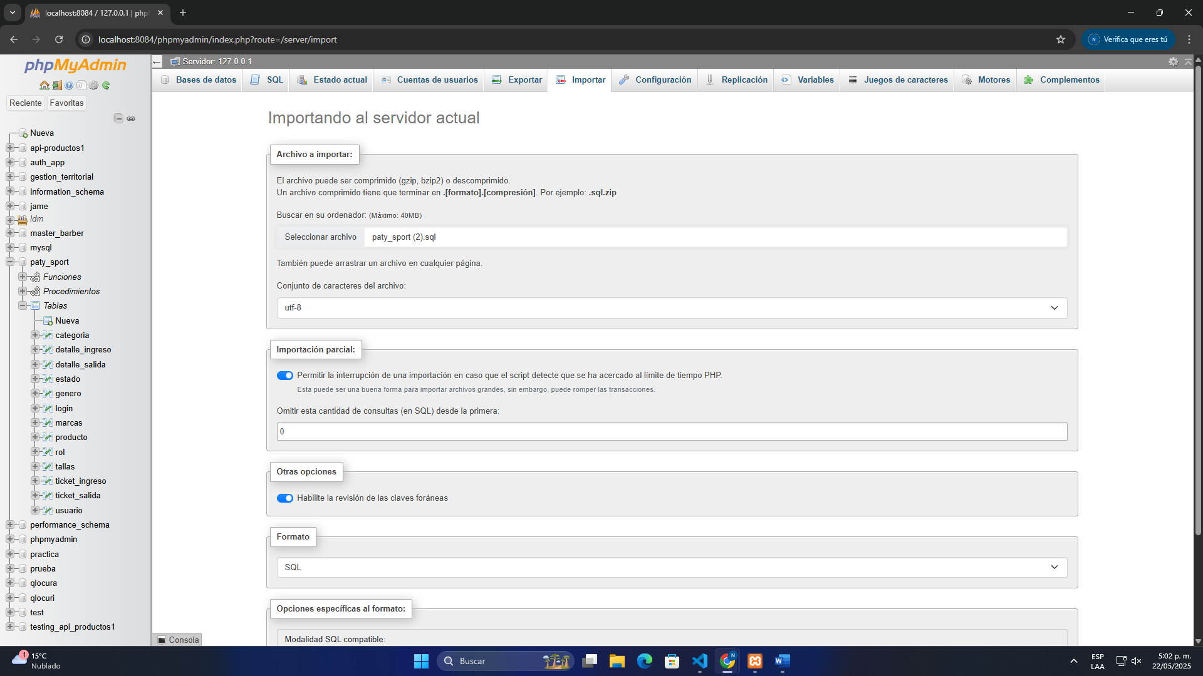

* + 1. Cuando ya este queda en la página, nos posicionamos en formato



* + 1. Escogemos el formato que nos indican en este caso SQL

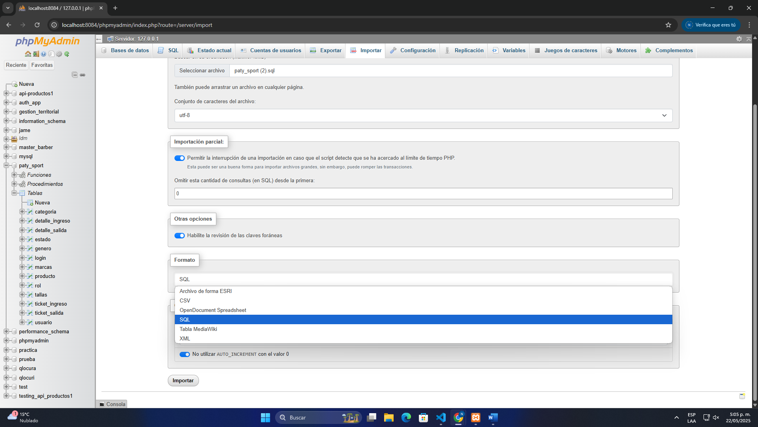

* + 1. Luego le damos en importar

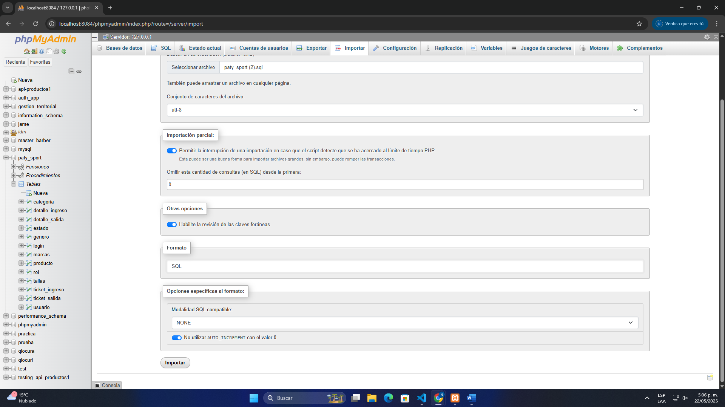

* + 1. Ya cuando le damos en importar, nos debe de aparecer un mensaje diciendo que la importación fue exitosa

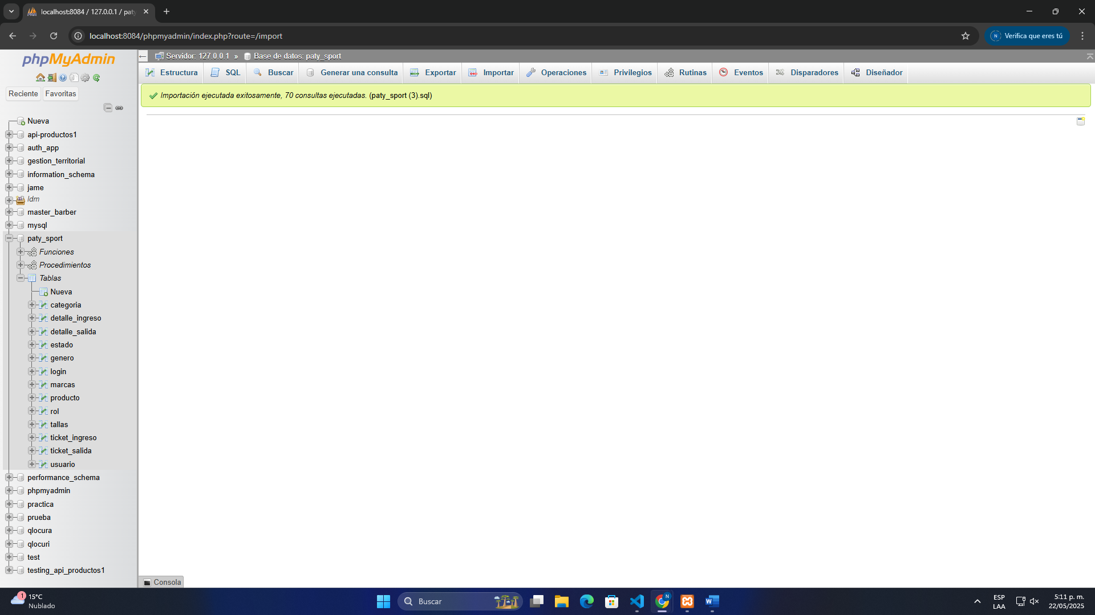

* + 1. Para mirar la BD importado, nos posicionamos en la parte izquierda en la casita

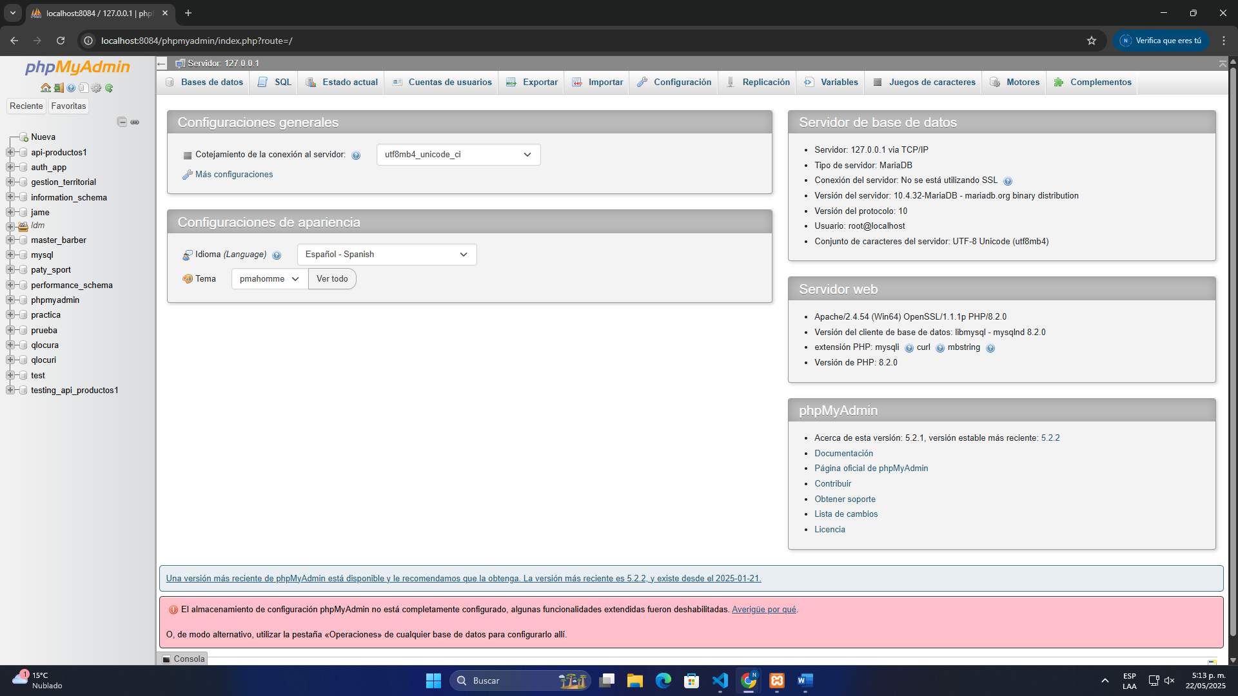

* + 1. Ahora buscamos la BD importado, en este caso “Paty_sport”

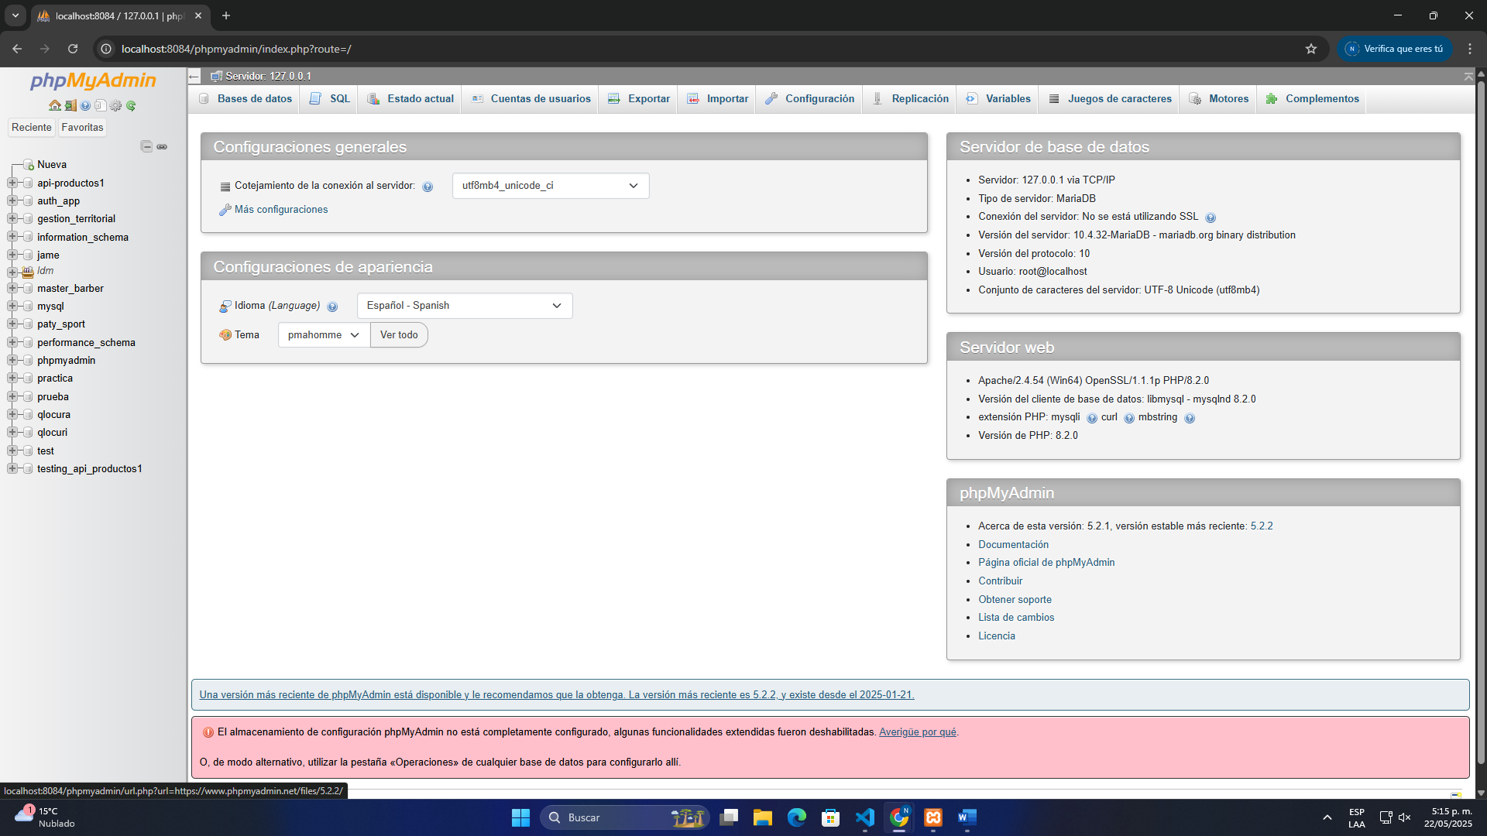

* + 1. Seleccionamos la BD y esta nos despliega todas las tablas con funciones y procedimientos

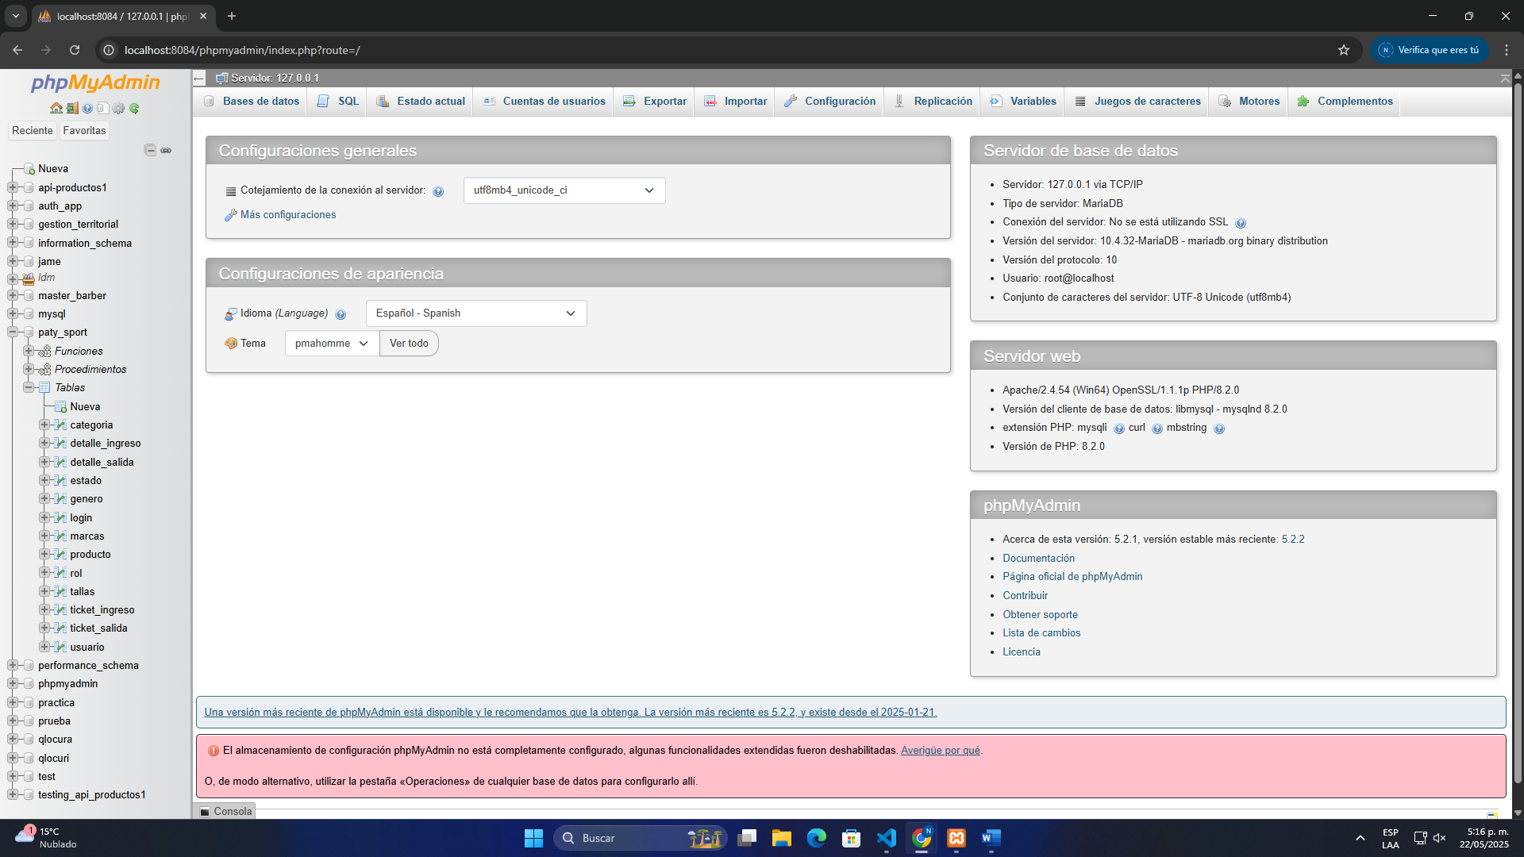

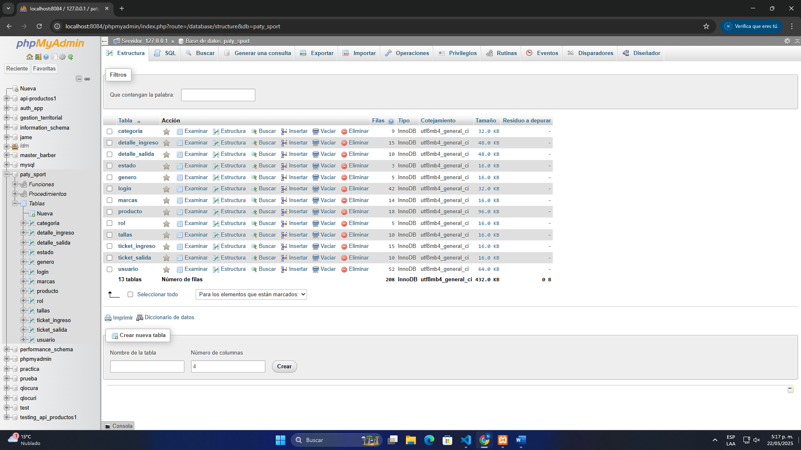

Con esto ya quedamos con la BD de respaldo y con la restauración.

# Tiempos de recuperación esperados:

|  |  |
| --- | --- |
| Base de Datos | Tiempo estimado |
| BD_Principal | 4 horas |
| BD_Reportes | 12 horas |
| BD_Historico | 24 horas |

1. **Roles y responsables**

|  |  |
| --- | --- |
| Nombre | Rol |
| Lilley Caicedo Nieto | Restauración principal |
| Ángel Daniel Puentes Ardila | Soporte y monitoreo |
| Jonny Alejandro Pulido Escobar | Validación e informes |
| Nayarit Glet Gutierres Nieto | Control de calidad y pruebas |

1. **Registro de incidentes y control**

Cada restauración debe quedar registrada con:

* Fecha y hora del incidente.
* Nombre del archivo de respaldo utilizado.
* Responsable del proceso.
* Resultado de la restauración (éxito/error).
* Observaciones adicionales.